附件4：
双学位专业招生工作流程
第一步：双学位开办学院设置对应的双学位招生报名专业。
1、选择辅修管理-辅修专业设置，选择学年学期、双学位院系，点击查询。
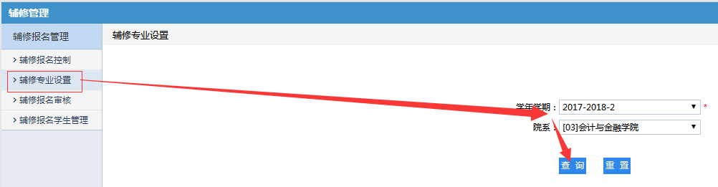

- 点击增加，增加辅修专业并设置好限定人数、报名说明、可选年级专业、不可选年级专业等信息，具体如下图：
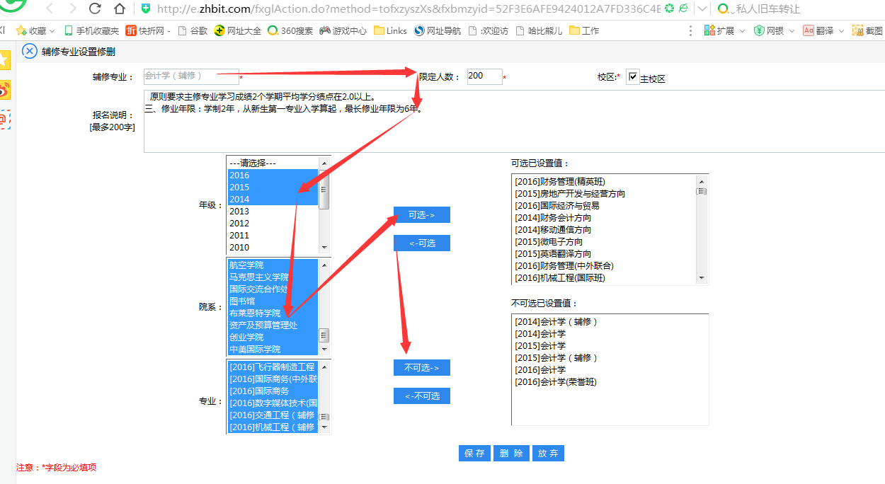
1、选择辅修专业版本
2、填写招生人数
3、填写招生相关说明
4、必须设置可选的年级、学院、专业，可以选择第一个数据后连续往下拖（先全部选上）。
5、同样方法设置不可选年级、专业。
6、点击保存
第二步：双学位开办学院登录教务管理系统后台后，点击辅修报名管理—辅修报名审核，按照《北京理工大学珠海学院学分制学生辅修/双学位管理办法（试行）》的相关规定，对报名学生进行修读双学位专业审核。
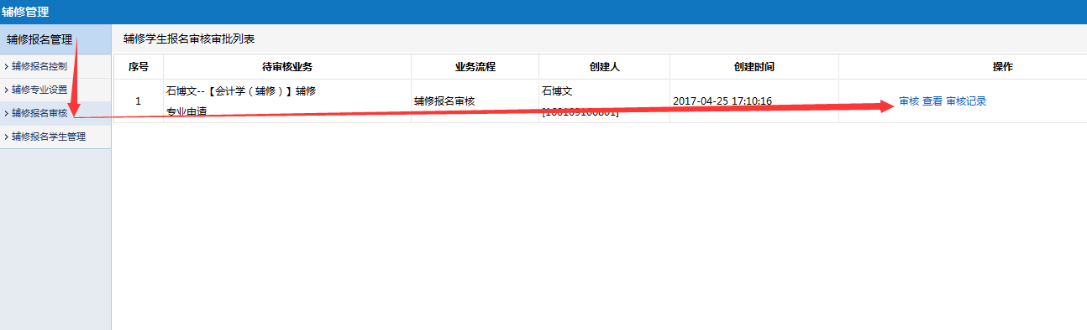

第三步：双学位开办学院进入辅修管理—辅修报名学生管理，对符合条件的学生进行系统确认操作，将《双学位信息记录》打印并盖公章后交教务处备案。

